
计算机科学与工程学院期末课程报告
Final Course Report
School of Computer Science & Engineering, Northwest Normal University
个人成绩
序号 | 学号 | 姓名 | 成绩
1 | 201671020109 | 李朝阳
2 | 201671020125 | 邬晋宁
3 | 201671020118 | 米鹏
4 | 201671020124 | 吴传曼

学 期： 2017-2018学年（春季）
课程名称: 大数据技术基础
任课教师: 张国治
设计题目: 基于K-means算法的数据采集分析
小 组 长: 李朝阳
联系电话: 13647596268
电子邮件: 1092460929@qq.com
完成提交时间：2018年 6月 31 日
2017-2018学年下学期 《大数据技术基础》 成绩考核表
年级： 2016 专业： 软件工程 学号： 201671020109 姓名： 李朝阳
本人所做工作： 数据爬取、聚类分析

指标内容 | 分值 | 指标内涵及评估标准 |  |  |  | 得分
技术路线的可行程度 | 10 | 合理可行，具体且有创新 | 合理可行，具体 | 基本合理可行 | 不够合理或不够具体
程序或系统设计思路 | 10 | 程序或系统思路非常清晰、运行正确 | 程序或系统思路基本清晰、运行正确 | 程序或系统思路清晰、环境配置错误无法运行 | 程序或系统思路不清晰，程序无法运行
小组成员的工作量（每个人分别打分） | 15 | 高出平均要求工作量的15%以上 | 高出平均要求工作量 | 达到平均要求工作量 | 低于平均要求的工作量
理论知识应用水平 | 15 | 用理论知识对程序设计方法、思路和代码进行详尽、准确地分析和总结 | 用理论知识对程序设计方法、思路和代码进行较准确地分析和总结 | 理论知识应用一般 | 理论知识差
达到预期目标的程度 | 10 | 完全达到 | 基本达到 | 无法预见 | 未能达到
团队合作精神 | 10 | 很强的团队合作精神 | 合作情况良好 | 合作情况一般 | 合作不好，各自为政
报告撰写质量  （30分） | 5 | 报告非常完整 | 报告比较完整 | 完整程度一般 | 报告不完整
报告撰写质量  （30分） | 5 | 逻辑结构清晰 | 逻辑组织较好 | 逻辑组织一般 | 逻辑不清
报告撰写质量  （30分） | 5 | 内容非常丰富 | 内容较丰富 | 内容一般 | 内容欠缺
报告撰写质量  （30分） | 5 | 文字表达非常好 | 文字表达较好 | 文字表达一般 | 文字表达差，意思不明了
报告撰写质量  （30分） | 5 | 图表制作非常专业化 | 图件制作良好 | 图件制作一般 | 图件制作效果差
报告撰写质量  （30分） | 5 | 整体效果很好 | 整体效果良好 | 整体效果一般 | 整体效果差
综合得分
（满分100分）
评语
2017-2018学年下学期 《大数据技术基础》 成绩考核表
年级： 2016 专业： 软件工程 学号： 201671020125 姓名： 邬晋宁
本人所做工作： 数据清洗统计、论文撰写

指标内容 | 分值 | 指标内涵及评估标准 |  |  |  | 得分
技术路线的可行程度 | 10 | 合理可行，具体且有创新 | 合理可行，具体 | 基本合理可行 | 不够合理或不够具体
程序或系统设计思路 | 10 | 程序或系统思路非常清晰、运行正确 | 程序或系统思路基本清晰、运行正确 | 程序或系统思路清晰、环境配置错误无法运行 | 程序或系统思路不清晰，程序无法运行
小组成员的工作量（每个人分别打分） | 15 | 高出平均要求工作量的15%以上 | 高出平均要求工作量 | 达到平均要求工作量 | 低于平均要求的工作量
理论知识应用水平 | 15 | 用理论知识对程序设计方法、思路和代码进行详尽、准确地分析和总结 | 用理论知识对程序设计方法、思路和代码进行较准确地分析和总结 | 理论知识应用一般 | 理论知识差
达到预期目标的程度 | 10 | 完全达到 | 基本达到 | 无法预见 | 未能达到
团队合作精神 | 10 | 很强的团队合作精神 | 合作情况良好 | 合作情况一般 | 合作不好，各自为政
报告撰写质量  （30分） | 5 | 报告非常完整 | 报告比较完整 | 完整程度一般 | 报告不完整
报告撰写质量  （30分） | 5 | 逻辑结构清晰 | 逻辑组织较好 | 逻辑组织一般 | 逻辑不清
报告撰写质量  （30分） | 5 | 内容非常丰富 | 内容较丰富 | 内容一般 | 内容欠缺
报告撰写质量  （30分） | 5 | 文字表达非常好 | 文字表达较好 | 文字表达一般 | 文字表达差，意思不明了
报告撰写质量  （30分） | 5 | 图表制作非常专业化 | 图件制作良好 | 图件制作一般 | 图件制作效果差
报告撰写质量  （30分） | 5 | 整体效果很好 | 整体效果良好 | 整体效果一般 | 整体效果差
综合得分
（满分100分）
评语
2017-2018学年下学期 《大数据技术基础》 成绩考核表
年级： 2016 专业： 软件工程 学号： 201671020118 姓名： 米鹏
本人所做工作： 数据可视化处理、PPT制作

指标内容 | 分值 | 指标内涵及评估标准 |  |  |  | 得分
技术路线的可行程度 | 10 | 合理可行，具体且有创新 | 合理可行，具体 | 基本合理可行 | 不够合理或不够具体
程序或系统设计思路 | 10 | 程序或系统思路非常清晰、运行正确 | 程序或系统思路基本清晰、运行正确 | 程序或系统思路清晰、环境配置错误无法运行 | 程序或系统思路不清晰，程序无法运行
小组成员的工作量（每个人分别打分） | 15 | 高出平均要求工作量的15%以上 | 高出平均要求工作量 | 达到平均要求工作量 | 低于平均要求的工作量
理论知识应用水平 | 15 | 用理论知识对程序设计方法、思路和代码进行详尽、准确地分析和总结 | 用理论知识对程序设计方法、思路和代码进行较准确地分析和总结 | 理论知识应用一般 | 理论知识差
达到预期目标的程度 | 10 | 完全达到 | 基本达到 | 无法预见 | 未能达到
团队合作精神 | 10 | 很强的团队合作精神 | 合作情况良好 | 合作情况一般 | 合作不好，各自为政
报告撰写质量  （30分） | 5 | 报告非常完整 | 报告比较完整 | 完整程度一般 | 报告不完整
报告撰写质量  （30分） | 5 | 逻辑结构清晰 | 逻辑组织较好 | 逻辑组织一般 | 逻辑不清
报告撰写质量  （30分） | 5 | 内容非常丰富 | 内容较丰富 | 内容一般 | 内容欠缺
报告撰写质量  （30分） | 5 | 文字表达非常好 | 文字表达较好 | 文字表达一般 | 文字表达差，意思不明了
报告撰写质量  （30分） | 5 | 图表制作非常专业化 | 图件制作良好 | 图件制作一般 | 图件制作效果差
报告撰写质量  （30分） | 5 | 整体效果很好 | 整体效果良好 | 整体效果一般 | 整体效果差
综合得分
（满分100分）
评语
2017-2018学年下学期 《大数据技术基础》 成绩考核表
年级： 2016 专业： 软件工程 学号： 201671020124 姓名： 吴传曼
本人所做工作： 数据可视化处理、PPT制作

指标内容 | 分值 | 指标内涵及评估标准 |  |  |  | 得分
技术路线的可行程度 | 10 | 合理可行，具体且有创新 | 合理可行，具体 | 基本合理可行 | 不够合理或不够具体
程序或系统设计思路 | 10 | 程序或系统思路非常清晰、运行正确 | 程序或系统思路基本清晰、运行正确 | 程序或系统思路清晰、环境配置错误无法运行 | 程序或系统思路不清晰，程序无法运行
小组成员的工作量（每个人分别打分） | 15 | 高出平均要求工作量的15%以上 | 高出平均要求工作量 | 达到平均要求工作量 | 低于平均要求的工作量
理论知识应用水平 | 15 | 用理论知识对程序设计方法、思路和代码进行详尽、准确地分析和总结 | 用理论知识对程序设计方法、思路和代码进行较准确地分析和总结 | 理论知识应用一般 | 理论知识差
达到预期目标的程度 | 10 | 完全达到 | 基本达到 | 无法预见 | 未能达到
团队合作精神 | 10 | 很强的团队合作精神 | 合作情况良好 | 合作情况一般 | 合作不好，各自为政
报告撰写质量  （30分） | 5 | 报告非常完整 | 报告比较完整 | 完整程度一般 | 报告不完整
报告撰写质量  （30分） | 5 | 逻辑结构清晰 | 逻辑组织较好 | 逻辑组织一般 | 逻辑不清
报告撰写质量  （30分） | 5 | 内容非常丰富 | 内容较丰富 | 内容一般 | 内容欠缺
报告撰写质量  （30分） | 5 | 文字表达非常好 | 文字表达较好 | 文字表达一般 | 文字表达差，意思不明了
报告撰写质量  （30分） | 5 | 图表制作非常专业化 | 图件制作良好 | 图件制作一般 | 图件制作效果差
报告撰写质量  （30分） | 5 | 整体效果很好 | 整体效果良好 | 整体效果一般 | 整体效果差
综合得分
（满分100分）
评语

摘 要
聚类是数据挖掘领域中重要的技术之一，用于发现数据中未知的分类。聚类算法是机器学习、数据挖掘和模式识别等研究方向的重要研究内容之一，在识别数据对象的内在关系方面，具有极其重要的作用。
本文是对聚类算法中的K-means算法的研究。首先介绍了聚类技术的相关概念，其次重点对K-means算法进行了分析研究：K-means算法是一种基于划分的方法，该算法的优点是简单易行，O(NKT)，N代表总元素个数，K代表簇中心个数，T代表迭代次数。并且适用于Haadoop下Mapreduce编程处理大规模数据。之后以近五年来全国各地的天气情况为实例进行了数据采集和预处理并做了可视化分析，最后运用k-means算法对天气状况进行聚类分析。
关键词: 数据挖掘；聚类；K-means算法；Echart可视化
目 录
摘 要 1
目 录 2
1．引言 3
1.1 背景 3
1.2 研究意义 3
1.3 系统开发工具要求 3
2．算法描述 4
2.1 聚类 4
2.2 K-means算法 5
3.数据采集和预处理 10
3.1 使用软件爬取数据 11
3.2 通过Python爬虫的方式获取数据来源 11
3.2.1 网络爬虫的定义 11
3.2.2 爬虫的分类 12
3.2.3 具体实现 12
4．数据可视化 13
4.1利用r语言进行数据可视化展示 13
4.2 利用weka实现可视化分析 15
5．聚类分析数据 19
5.1 使用weka进行聚类 20
5.2 使用python进行聚类 22
6．总结及展望 22
7.参考文献 23
附 录 23

1．引言

1.1 背景
面对信息技术的日新月异，人们产生和搜集数据的能力大幅度提高，数据挖掘技术应运而生。数据挖掘就是从大量的、不完全的、有噪声的、模糊的、随机的数据中，提取隐含在其中的、人们事先不知道的、但又是潜在有用的信息和知识的过程，目前已经在许多领域得到了广泛的应用。
聚类是数据挖掘技术研究中的重要技术的一种，能将大量数据划分为性质相同的子类，便于了解数据的分布情况。聚类分析也是一门非常实用的统计分析技术，己被广泛地研究了多年。大概50年前，生物学家和社会学家开始寻找如何在他们的数据中找出同质组的方法。如今，聚类方法在很多领域中得以应用，如人工智能与模式识别、生物统计学、生态学、经济学、地质、市场营销分析、医学研究、政治学和社会统计学等等。
而在诸多聚类算法中,K-means聚类算法是最为经典的。K-means算法是一种典型的基于划分的聚类算法,该算法有着思想简单易行,对大规模数据的挖掘具有高效性和可伸缩性,时间复杂性接近线性等优点。

1.2 研究意义
本文所研究的K-means聚类技术是聚类算法中划分方法里面应用最广泛的一种方案，我们希望通过所学的k-means算法和统计工具解决实际问题，分析兰州乃至全国空气质量的走向，更加深刻地理解k-means算法。

1.3 系统开发工具要求
Python：是一种面向对象的解释型计算机程序设计语言，本文两次用到了Python，一是使用python爬虫爬取全国各地空气质量的数据，其中采用Scrapy框架，是Python开发的一个快速、高层次的屏幕抓取和web抓取框架，用于抓取web站点并从页面中提取结构化的数据；二是使用python对已获取的大量数据进行聚类分析。
R语言：将数据进行可视化展示。
Weka：作为一个公开的数据挖掘工作平台，Weka集合了大量能承担数据挖掘任务的机器学习算法，包括对数据进行预处理，分类，回归、聚类、关联规则以及在新的交互式界面上的可视化。本文利用weka实现聚类分析。

2．算法描述

2.1 聚类
1、定义
聚类分析或聚类是将一组对象分组的一种方式，使得同一组中的对象（称为聚类）与其他组（聚类）中的对象更相似（某种意义上）。它是探索性数据挖掘的主要任务，也是统计 数据分析的常用技术，应用于机器学习，模式识别，图像分析，信息检索，生物信息学，数据压缩和计算机图形等许多领域。
2、案例
界门纲目科属种：
最上层的界，由怀塔克所提出的五界，比较多人接受，分别为原核生物界、原生生物界、菌物界、植物界以及动物界。 从最上层的“界”开始到“种”，愈往下层则被归属的生物之间特征愈相近。
当前最流行的分类是一种五界系统，分别为原核生物界、原生生物界、菌物界、植物界以及动物界。五界系统反映了生物进化的三个阶段和多细胞阶段的三个分支，是有纵有横的分类。
3、分类
- 明显分离的聚类
- 基于中心的聚类
- 基于邻近的聚类
- 基于密度的聚类
- 概念簇
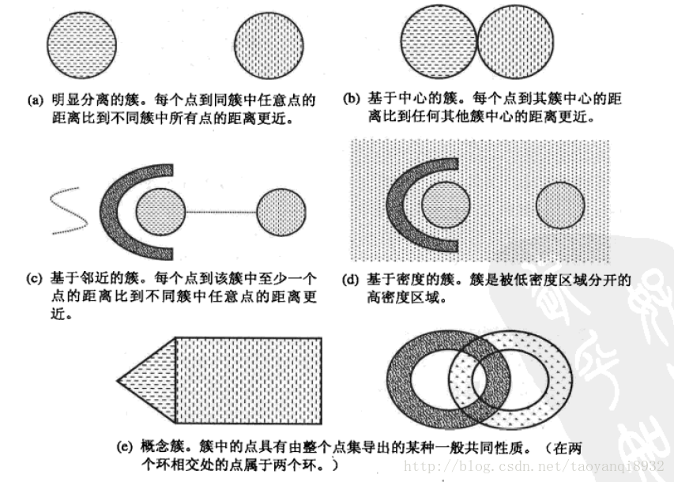

2.2 K-means算法
1、基本思想
K-均值算法的基本思想是首先从含有N个数据对象的数据集中随机选择K个数据对象作为初始中心，然后计算每个数据对象到各中心的距离，根据最近邻原则，所有数据对象将会被划分到离它最近的那个中心所代表的簇中，接着分别计算新生成的各个簇中数据对象的均值作为各簇新的中心，比较新的中心和上一次得到的中心，如果新的中心没有发生变化，则算法收敛，输出结果，如果新的中心和上一次的中心相比发生变化，则要根据新的中心对所有数据对象重新进行划分。直到满足算法的收敛条件为止。
目的是使各个簇（共k个）中的数据点与所在簇质心的误差平方和SSE(Sum of Squared Error）达到最小，这也是评价K-means算法最后聚类效果的评价标准。
2、算法过程
输入：簇的数目K和包含N个对象的数据库。
输出：平方误差总和最小条件下的K个簇。
方法：
1） 任意选择K个对象作为初始的簇中心；
2） 分别计算数据集中每个元素与所选簇的中心计算距离（一般采用欧式距离），根据最近邻原则，将元素划分到相应的簇中；
3） 计算每个簇中对象的平均值，更新簇的中心；
4） 重复上面的步骤，直至更新的簇的中心与原簇的中心的差值在预定范围内或者达到预设的迭代次数；
5） 输出K个簇中心。
3、What is the “K”?
在 K-means 算法中 K 是事先给定的，这个 K 值的选定是非常难以估计的。很多时候，事先并不知道给定的数据集应该分成多少个类别才最合适。这也是 K-means 算法的一个不足。
1）有的算法是通过类的自动合并和分裂，得到较为合理的类型数目 K，例如 ISODATA 算法。
2）k-均值算法也可采用交叉验证法确定误差率最低的k值：当k的数目低于真实的簇的数目时，SSE（或者平均直径等其他分散度指标）会快速上 升。所以可以采用多次聚类，然后比较的方式确定最佳k值。多次聚类，一般是采用 k=1, 2, 4, 8... 这种二分数列的方式，通过交叉验证找到一个k在 v/2, v 时获取较好聚类效果的v值，然后继续使用二分法，在 [v/2, v] 之间找到最佳的k值.
4、时间复杂度
K-means 方法的时间复杂度为O(NKT)，N代表总元素个数，K代表簇中心个数，T代表迭代次数。
5、缺点
(1) K-means聚类算法用户需要对其进行聚类数目的指定，即k值的指定。
在 K-means 算法中，首先需要根据初始聚类中心来确定一个初始划分，然后对初始划分进行优化。这个初始聚类中心的选择对聚类结果有较大的影响，一旦初始值选择的不好，可能无法得到有效的聚类结果，这也成为 K-means算法的一个主要问题。对于该问题的解决，许多算法采用遗传算法解决。
(2) K-means算法对初始的聚类中心依赖性很大，容易陷入局部最优。
K-means算法是一种硬性划分的聚类，即每个数据点唯一地分配给一个聚类，由于事先不知道实际的聚类情况，因此可能是一种严重的局限。该算法对初始中心的选取非常敏感，初始中心随机选取，导致结果波动较大，稳定性较差。
(3)K-means算法对噪声数据和孤立点数据较为敏感。
该算法通常采用欧式距离作为数据样本之间的度量方式，导致该算法对球状的簇有比较好的聚类效果，但是很难发现其他形状的簇。由于具有非常大的值的对象可能实质上扭曲数据的分布，所以提出了K-Medoids——代替以簇中的对象的平均值作为参考点，可以使用K-Medoids，它是群集中最中心的对象。
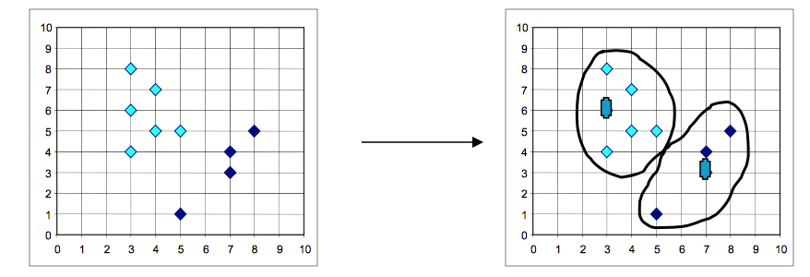
6、k-均值方法的变异
K-modes算法可以看做是k-means算法在非数值属性集合上的版本。它的具体算法步骤如下：
- 1）度量记录之间的相关性D的计算公式是比较两记录之间所有属性，如属性不同则给D加1，如相同则不加，所以D越大，记录间的不相关程度越强（与欧式距离代表的意义是一样的）
- 2）更新modes，使用一个簇的每个属性出现频率最大的那个属性值作为代表簇的属性值(如｛[a,1] [a,2] [b,1] [a,1] [c,3]｝)代表模式为[a,1]
- 3）类似k-means的第四步，对次调整每条记录所属的簇。

3.数据采集和预处理
具体实例：采集近五年来全国各地的天气数据，通过k-means算法对其聚类分析。

3.1 使用软件爬取数据
我们使用“八爪鱼”这个爬虫软件爬取了2015-2018年兰州的天气情况，具体包括查询查询地点、查询时间、温度、天气状态、风向。数据整理如下：
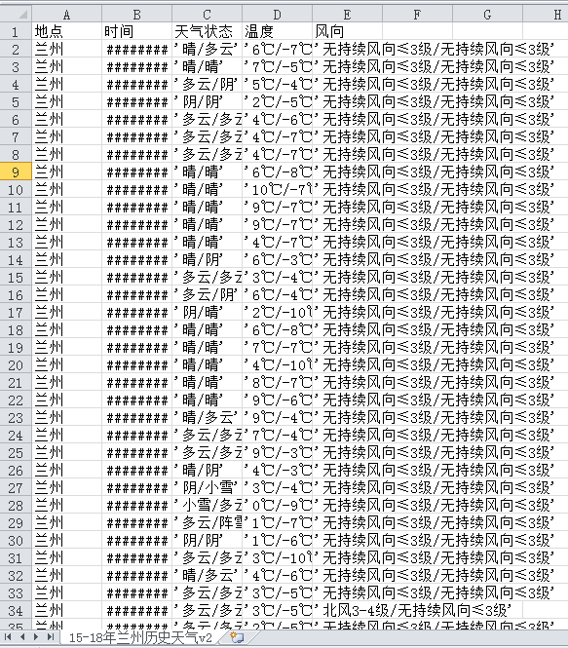
结论：获取的数据量较小，如通过软件获取大量数据，需耗费大量财力，因此选用第二种获取数据的方法：基于Python的爬虫。

3.2 通过Python爬虫的方式获取数据来源
3.2.1 网络爬虫的定义
网络爬虫，也叫网络蜘蛛(Web Spider)，如果把互联网比喻成一个蜘蛛网，Spider就是一只在网上爬来爬去的蜘蛛。网络爬虫就是根据网页的地址来寻找网页的，也就是URL。
3.2.2 爬虫的分类
通用网络爬虫（General Purpose Web Crawler）
聚焦网络爬虫（Focused Web Crawler）
增量式网络爬虫（Incremental Web Crawler）
深层网络爬虫（Deep Web Crawler）
显然，我们只想爬取天气后报网站上的历史天气数据，属于聚集爬虫。
3.2.3 具体实现
用python爬取了2013-2018年全国各地的天气情况[1]，具体包括所查询城市、查询日期、空气质量等级、AQI、AQI排名、PM2.5、PM10、So2、No2、Co、O3数据。数据整理如下（部分数据）：
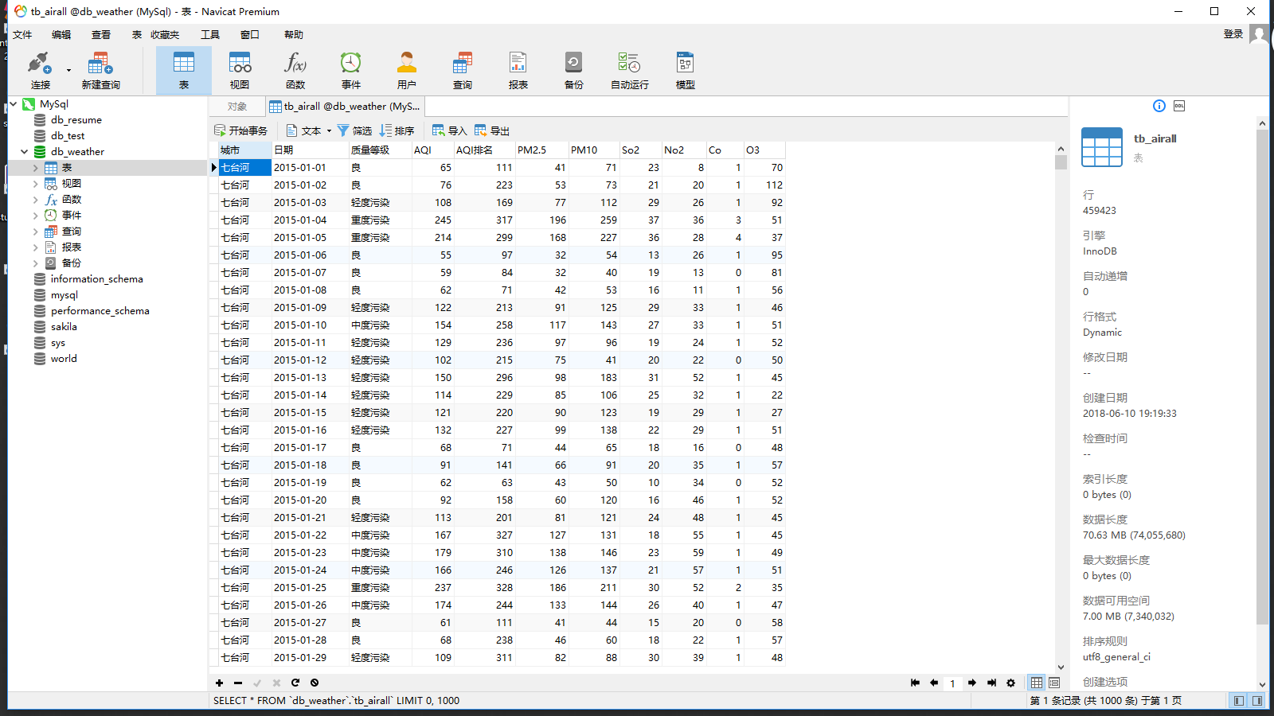

4．数据可视化

4.1利用r语言进行数据可视化展示
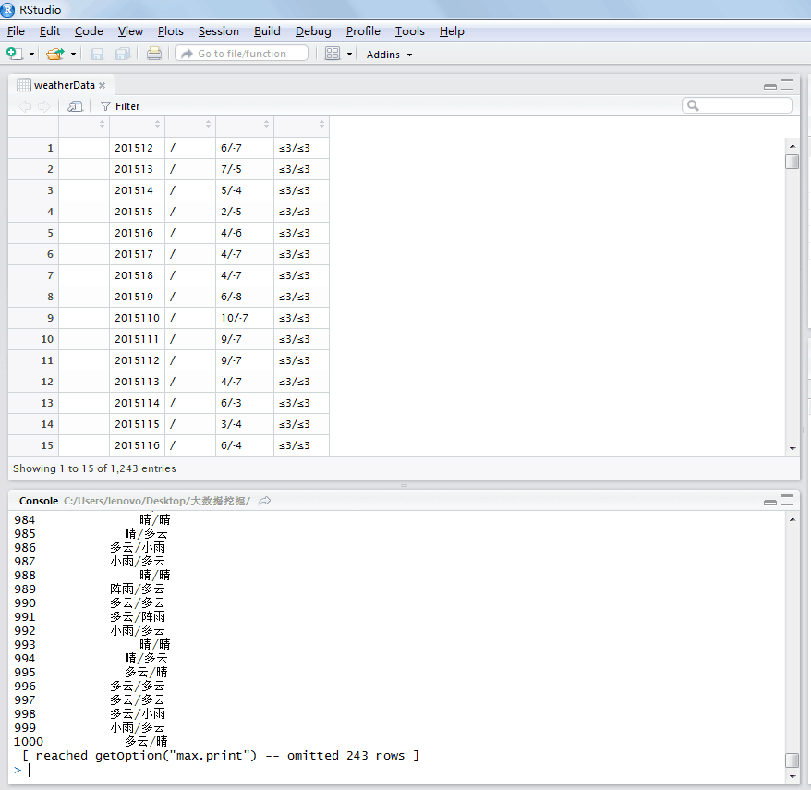
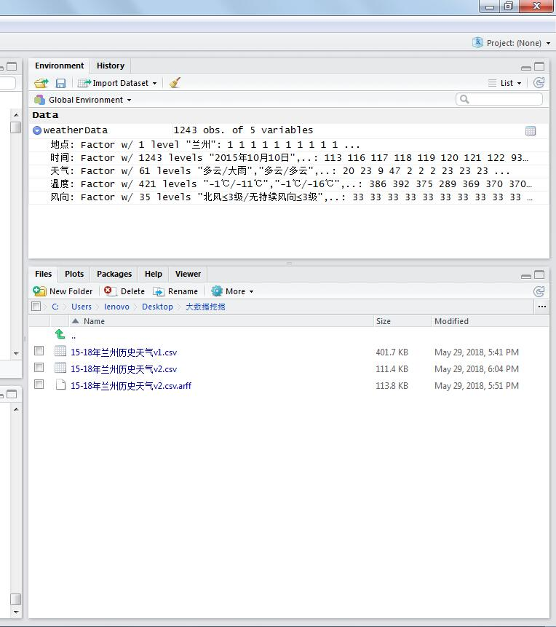
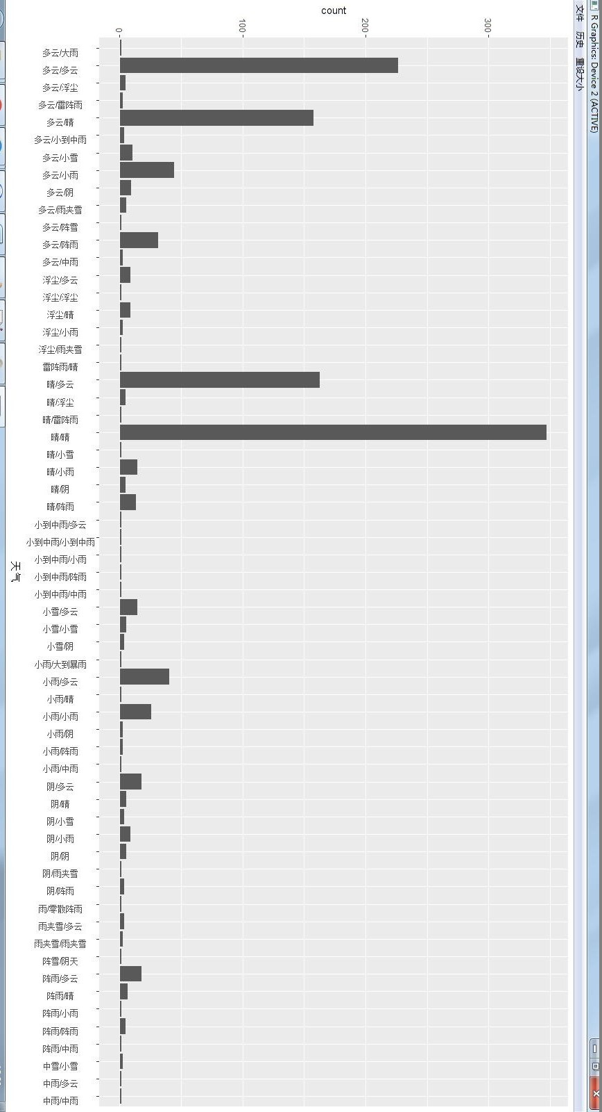
ggplot(airData,aes(x=AQI))+geom_histogram()
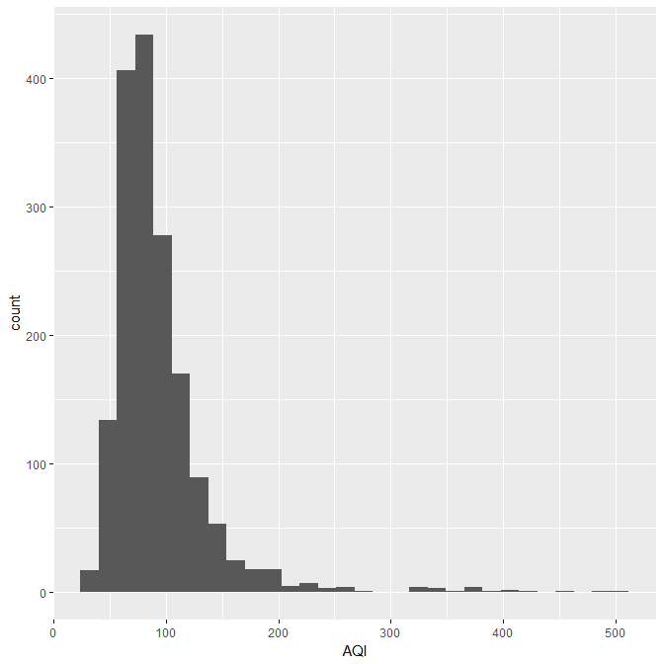
结论：由于对R语言的运用不太熟练，只是对数据做了初步展示，不太理想，于是采用weka软件进行数据可视化并分析。

4.2 利用weka实现可视化分析
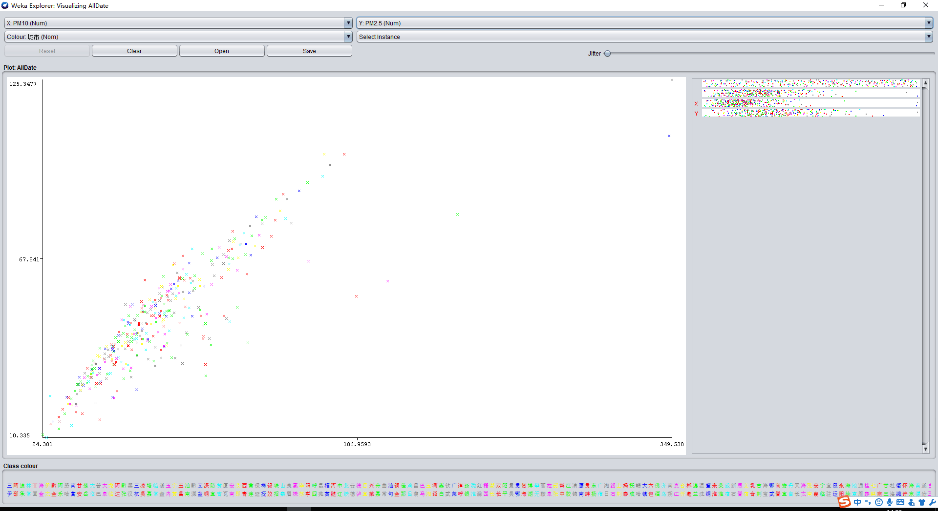4.3利用Python+Echarts实现可视化分析

1.日历热力图 （见/res/日历热图集合.html）
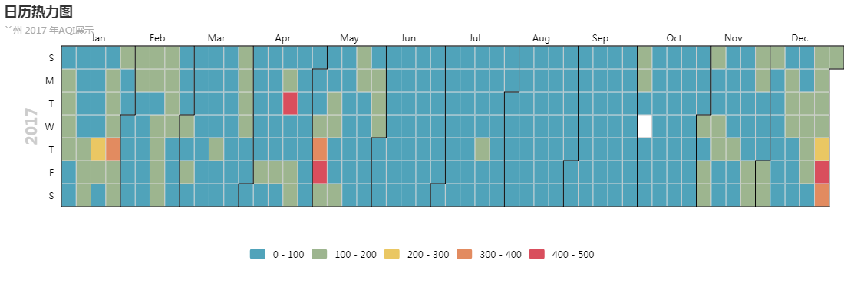
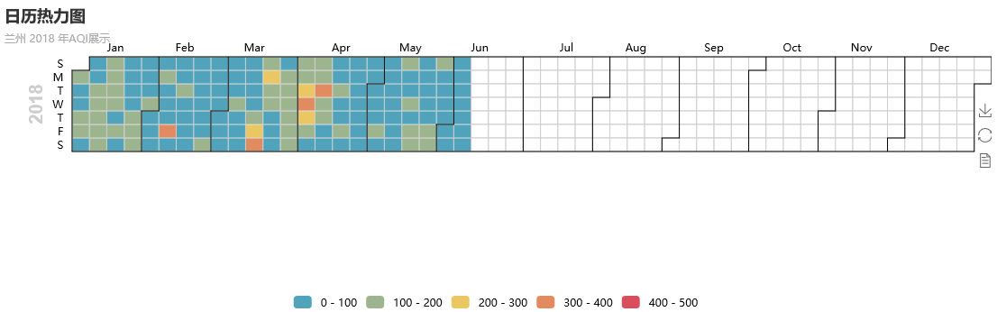
日历热力图[1]

2.全国300多座城市2017-12-28空气质量在地图上的展示
(详见 res/全国城市一天内空气质量集.html)
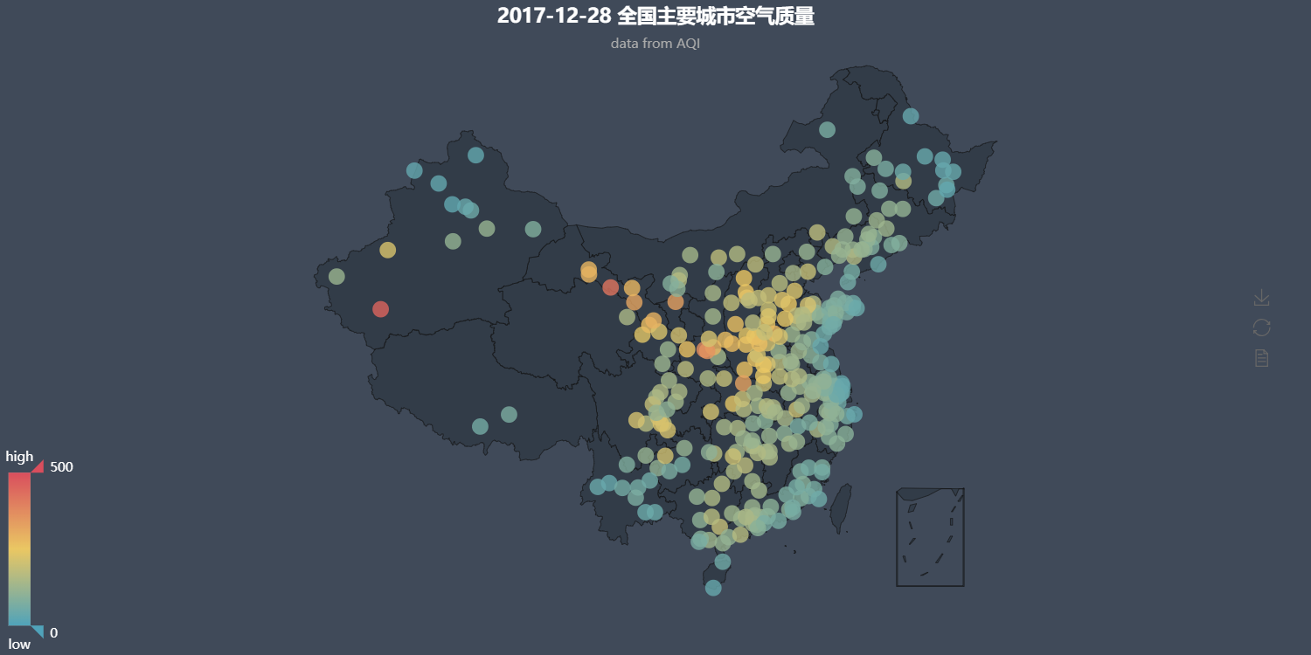
分析：
近五年来兰州的AQI大部分在100左右,空气质量还是不太好。
空气污染指数为51－100，空气质量级别为二级，空气质量状况属于良。此时空气质量可接受，但某些污染物可能对极少数异常敏感人群健康有较弱影响，建议极少数异常敏感人群应减少户外活动。
空气污染指数为101－150，空气质量级别为三级，空气质量状况属于轻度污染。此时，易感人群症状有轻度加剧，健康人群出现刺激症状。建议儿童、老年人及心脏病、呼吸系统疾病患者应减少长时间、高强度的户外锻炼。

5．聚类分析数据
将近五年来全国各地的所有空气数据用k-means算法聚成四类，分别代表空气质量良好、空气质量一般、空气质量较差和空气质量极差：

5.1 使用weka进行聚类
部分数据展示：
=== Run information ===
Scheme: weka.clusterers.SimpleKMeans -init 0 -max-candidates 100 -periodic-pruning 10000 -min-density 2.0 -t1 -1.25 -t2 -1.0 -V -N 4 -A "weka.core.EuclideanDistance -R first-last" -I 500 -num-slots 1 -S 10
Relation: AllDate
Instances: 361
Attributes: 4
﻿城市
AQI
PM10
PM2.5
Test mode: evaluate on training data
=== Clustering model (full training set) ===
kMeans
======
Number of iterations: 9
Within cluster sum of squared errors: 361.1696203116315
Initial starting points (random):
Cluster 0: 莱西,84.1409,85.5475,51.0118
Cluster 1: 汕头,55.4688,53.9072,32.5848
Cluster 2: 肇庆,65.7989,63.6538,43.2106
Cluster 3: 莱州,85.7697,101.7728,49.2285
Missing values globally replaced with mean/mode
Final cluster centroids:
Cluster#
Attribute Full Data 0 1 2 3
(361.0) (122.0) (73.0) (115.0) (51.0)
==================================================================
﻿城市 三亚 萍乡 三亚 玉林 承德
三亚 1.0 ( 0%) 0.0 ( 0%) 1.0 ( 1%) 0.0 ( 0%) 0.0 ( 0%)
阿坝 1.0 ( 0%) 0.0 ( 0%) 1.0 ( 1%) 0.0 ( 0%) 0.0 ( 0%)
迪庆 1.0 ( 0%) 0.0 ( 0%) 1.0 ( 1%) 0.0 ( 0%) 0.0 ( 0%)
林芝 1.0 ( 0%) 0.0 ( 0%) 1.0 ( 1%) 0.0 ( 0%) 0.0 ( 0%)
丽江 1.0 ( 0%) 0.0 ( 0%) 1.0 ( 1%) 0.0 ( 0%) 0.0 ( 0%)
海口 1.0 ( 0%) 0.0 ( 0%) 1.0 ( 1%) 0.0 ( 0%) 0.0 ( 0%)

喀什 1.0 ( 0%) 0.0 ( 0%) 0.0 ( 0%) 0.0 ( 0%) 1.0 ( 1%)
和田 1.0 ( 0%) 0.0 ( 0%) 0.0 ( 0%) 0.0 ( 0%) 1.0 ( 1%)
AQI 78.3591 86.976 50.063 68.8169 119.7653
+/-23.49 +/-6.8112 +/-5.7969 +/-6.3021 +/-20.3287
PM10 85.2316 94.6243 46.3217 71.7446 148.8691
+/-37.4122 +/-13.4866 +/-8.9285 +/-10.6963 +/-47.8232
PM2.5 47.6434 54.9873 25.818 40.401 77.647
+/-17.7207 +/-6.5662 +/-6.1258 +/-4.8836 +/-13.501
Time taken to build model (full training data) : 0.01 seconds
=== Model and evaluation on training set ===
Clustered Instances
0 122 ( 34%)
1 73 ( 20%)
2 115 ( 32%)
3 51 ( 14%)

5.2 使用python进行聚类[4]（代码见/）
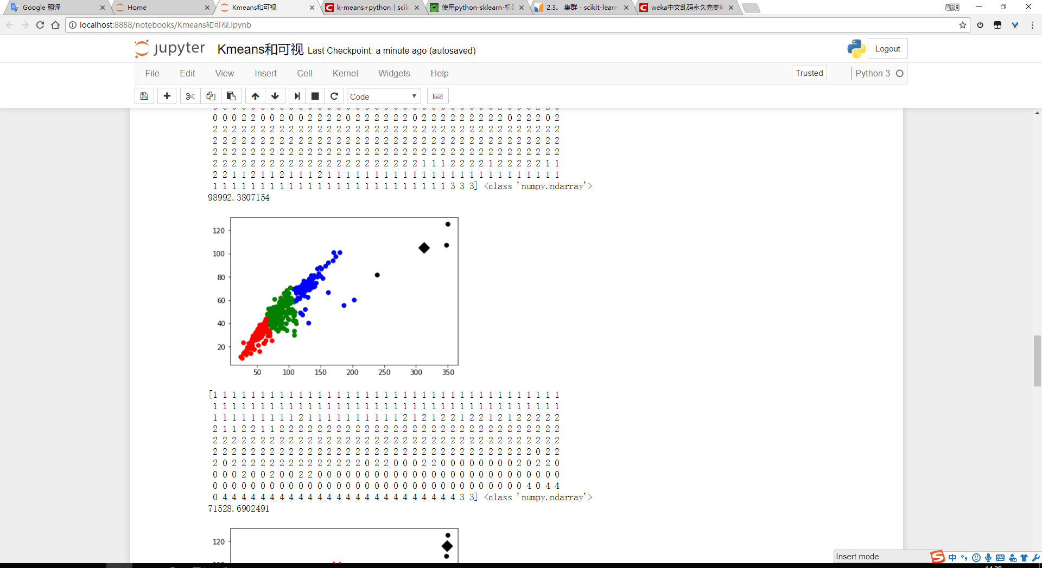
分析：
通过k-means算法得到的四个簇中，我们发现近五年来，空气质量良好的地区分布在以为三亚（位于海南省）、玉林（位于广西省）代表的中国南部地区，空气质量差的地区分布在以承德（位于河北省）为代表的中国北部地区，其AQI指数达到119，PM10指数高达148。但空气数据持续更新，有些城市空气质量改善的速率在近两年来增长极快，比如上述的承德，这与其政府的制度息息相关[2]。

6．总结及展望
本文的主要成果是：通过获取近五年来全国各地的天气数据，运用聚类算法中最具有代表性的k-means算法，分析天气状况，并进一步理解k-means算法。通过本次课程设计，我们不仅对此算法有了更多的思考，还自学了python语言以及爬虫技术，练习了之前学过的weka和R语言等软件，也熟练地掌握了写一篇好论文的技巧，全组成员分工明确，收获甚多。
但是对于小的细节来说，我们的R语言基础太差，可视化做得不好，只是将数据初步展示，于是更多地使用了python；另外，也无法做到将所有城市、所有时间的数据一起展示。所以本次的设计在接下来的过程中需要熟练掌握R语言，利用其优势更好地进行数据的统计分析和可视化处理。

7.参考文献
[1]数据页面入口,http://www.tianqihoubao.com/aqi/beijing.html,2018年6月18日
[2]数据页面入口的入口,http://www.tianqihoubao.com/aqi/,2018年6月18日
[3]《动态监测数据的日历热图可视化及其R软件实现》，https://wenku.baidu.com/view/e1bb6d6d53ea551810a6f524ccbff121dc36c559.html%20，2018年6月18日
[4]pyecharts渲染图表，http://pyecharts.org/#/zh-cn/prepare，2018年6月18日
[5]承德实施空气源热泵改造补贴,
https://mp.weixin.qq.com/s?src=11&timestamp=1529319564&ver=946&signature=nuL77HNiuyk-UYx4*txzP7tgdu0rhuy07Iiok-rGcqlXpOMPaKwuMyZCvT2-GwpBpL-mXclQUH6aQy*WJUExTPM0Y8basnegyE0LoX8i9lnO9WOQHcuiQPdE3ls-eDVy&new=1,2018年6月18日

附 录
- 数据预处理代码：
见 /Kmeans和可视.ipynb
- 数据库的数据：
/*
Navicat Premium Data Transfer
Source Server : MySql
Source Server Type : MySQL
Source Server Version : 50722
Source Host : localhost:3306
Source Schema : db_weather
Target Server Type : MySQL
Target Server Version : 50722
File Encoding : 65001
Date: 05/06/2018 12:52:04
*/
SET NAMES utf8mb4;
SET FOREIGN_KEY_CHECKS = 0;
-- ----------------------------
-- Table structure for tb_air
-- ----------------------------
DROP TABLE IF EXISTS `tb_air`;
CREATE TABLE `tb_air` (
`城市` varchar(255) CHARACTER SET utf8 COLLATE utf8_general_ci NOT NULL,
`日期` date NOT NULL,
`质量等级` varchar(255) CHARACTER SET utf8 COLLATE utf8_general_ci DEFAULT NULL,
`AQI` float(255, 0) DEFAULT NULL,
`AQI排名` int(255) DEFAULT NULL,
`PM2.5` float(255, 0) DEFAULT NULL,
`PM10` float(255, 0) DEFAULT NULL,
`So2` float(255, 0) DEFAULT NULL,
`No2` float(255, 0) DEFAULT NULL,
`Co` float(255, 0) DEFAULT NULL,
`O3` float(255, 0) DEFAULT NULL,
PRIMARY KEY (`城市`, `日期`) USING BTREE
) ENGINE = InnoDB CHARACTER SET = utf8 COLLATE = utf8_general_ci ROW_FORMAT = Dynamic;
-- ----------------------------
-- Table structure for tb_weather
-- ----------------------------
DROP TABLE IF EXISTS `tb_weather`;
CREATE TABLE `tb_weather` (
`城市` varchar(255) CHARACTER SET utf8 COLLATE utf8_general_ci NOT NULL,
`日期` varchar(255) CHARACTER SET utf8 COLLATE utf8_general_ci DEFAULT NULL,
`天气状况` varchar(255) CHARACTER SET utf8 COLLATE utf8_general_ci DEFAULT NULL,
`气温` varchar(255) CHARACTER SET utf8 COLLATE utf8_general_ci DEFAULT NULL,
`风力` varchar(255) CHARACTER SET utf8 COLLATE utf8_general_ci DEFAULT NULL,
PRIMARY KEY (`城市`) USING BTREE
) ENGINE = InnoDB CHARACTER SET = utf8 COLLATE = utf8_general_ci ROW_FORMAT = Dynamic;
SET FOREIGN_KEY_CHECKS = 1;
- python代码：
# -*- coding: utf-8 -*-
import scrapy
from airAQISpider.items import AiraqiItem
class AirSpider(scrapy.Spider):
name = 'air'
# allowed_domains = ['http://www.tianqihoubao.com/aqi/']
bas_url= "http://www.tianqihoubao.com"
# start_urls = ['http://www.tianqihoubao.com/aqi/beijin.html']
start_urls = ['http://www.tianqihoubao.com/aqi']
row = ['日期', '质量等级', 'AQI', 'AQI排名', 'PM25', 'PM10', 'So2', 'No2', 'Co', 'O3']
# def parse(self, response):
# Li = response.css('div.box.pcity ul li') # 所有城市
# urlList = Li.css('li a::attr(href)').extract()
# print('response.url： ***********'+response.url)
# for url in urlList:
# url = self.bas_url+url
# print(url)
# return scrapy.Request(url=url, callback=self.parseUrlList)
# # yield scrapy.Request(url=url, callback=self.parseUrlList)
# pass
#
def parse(self, response):
dl = response.css('div.citychk dl')
for i in range(1, len(dl)):
for a in dl[i].css('dd a::attr(href)'):
url = a.extract()
url = self.bas_url+url
print(url)
# return scrapy.Request(url=url, callback=self.parseUrlList)
yield scrapy.Request(url=url, callback=self.parseUrlList)
pass
def parseUrlList(self, response):
LI = response.css('div.box.p ul li') # 所以历史记录的URL
DataUrlList = LI.css('a::attr(href)').extract()
for url in DataUrlList:
url = self.bas_url + url
print(url)
# return scrapy.Request(url, self.parseAqiData)
yield scrapy.Request(url, self.parseAqiData)
# '/aqi/beijing-201806.html'
pass
def parseAqiData(self, response):
trs = response.css("table.b tr")
data = AiraqiItem()
data['城市'] = response.css("div.box h3::text").extract_first().strip()[0:-4]
for i in range(1, len(trs)):
tr = trs[i]
td = tr.css('td::text').extract()
for i in range(10):
data[self.row[i]] = td[i].strip()
yield data
# print(data)
pass

